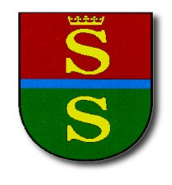

G M I N A S T Ę Ż Y C A

ul. 9 Marca 7, 83-322 Stężyca
pow. kartuski, woj. pomorskie
tel. (058) 684 33 44, 684 33 05
REGON 000547135
NIP 589-15-95-806

Stężyca dn. 2026-07-30

OBWIESZCZENIE

W związku z klęską gradobicia na terenie Gminy Stężyca zgodnie z (decyzją nr 10/2010 Wojewody Pomorskiego z dnia 23.06.2010 r.) o powołaniu Komisji do szacowania szkód w gospodarstwach rolnych, Wójt Gminy Stężyca informuje, że zainteresowani rolnicy winni się zgłosić do Sołtysa lub w Urzędzie Gminy Stężyca pok. Nr 5 nr tel. (058) 685-63-40.
Prosi się o podanie rodzajów powierzchni poszczególnych upraw i szacowanej wielkości strat.
Osoby zainteresowane powinny zgłaszać straty do dnia 09.07.2010 r.
Ponadto informujemy że główną formą pomocy w likwidacji skutków suszy będą kredyty nisko procentowe.

Wójt Gminy Stężyca
stezyca@gminastezyca.pl www.gminastezyca.pl

